# **LAPORAN KERJA PRAKTIK**

**PENERAPAN SISTEM AKUNTANSI PENGELUARAN KAS DINAS KEPEMUDAAN DAN OLAHRAGA KABUPATEN BOJONEGORO**



**Disusun Oleh :**

**Nina Dyah Nur Estiningrum**

**1021810035**

**PROGRAM STUDI AKUNTASI**

**UNIVERSITAS INTERNASIONAL SEMEN INDONESIA**

**GRESIK**

**2021**

# **LAPORAN KERJA PRAKTIK**

**PENERAPAN SISTEM AKUNTANSI PENGELUARAN KAS DINAS KEPEMUDAAN DAN OLAHRAGA KABUPATEN BOJONEGORO**



**Disusun Oleh :**

**Nina Dyah Nur Estiningrum**

**1021810035**

**PROGRAM STUDI AKUNTASI**

**UNIVERSITAS INTERNASIONAL SEMEN INDONESIA**

**GRESIK**

**2021**

# **LEMBAR PENGESAHAN**

**LAPORAN KERJA PRAKTIK**

**DI DINAS KEPEMUDAAN DAN OLAHRAGA**

**KABUPATEN BOJONEGORO**

**Departemen**

**(Periode : 30 Agustus 2021 s.d 30 September 2021)**

Disusun Oleh :

Nina Dyah Nur Estiningrum (1021810035)

Mengetahui, Mengetahui,

Ketua Jurusan Akuntasi UISI Dosen Pembimbing Kerja Praktik





ALFIANA FITRI, S.A., M.A. MUHAMMAD AKBAR, S.E., M.Acc., Ak.

NIP. 9017260 NIP. 8717252

Bojonegoro, 30 September 2021

DINAS KEPEMUDAAN DAN OLAHRAGA

KABUPATEN BOJONEGORO

Sub. Bagian Umum dan Pegawaian Bendahara Pengeluaran

EKA WAHYUNINGDYAH Y. KARJI, S.Pd

NIP. 19650129 198703 2 009 NIP. 19711114 199702 1 003

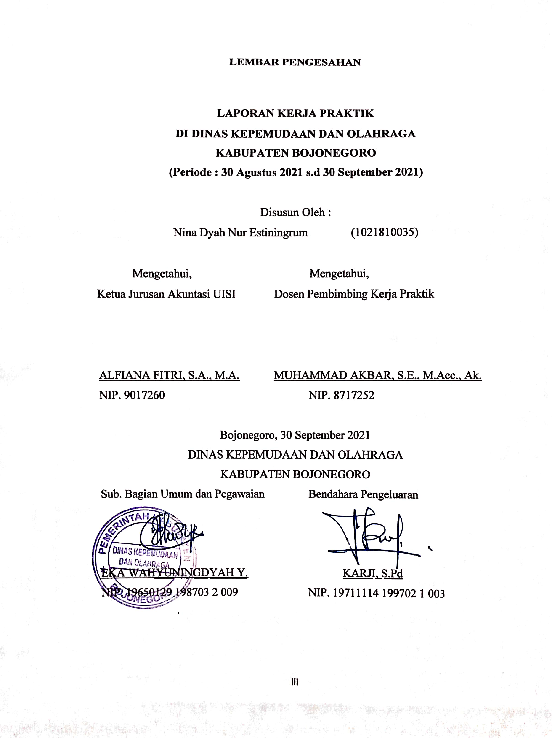

# **KATA PENGANTAR**

Segala Puji dan Syukur kehadirat Allah SWT Yang Maha Esa atas berkat, rahmat, hidayah dan karunia-Nya Penulis dapat menyelesaikan kegiatan magang di Dinas Kepemudaan Dan Olahraga Kabupaten Bojonegoro dengan baik. Tujuan magang ini adalah untuk menambah wawasan, pengalaman dan pemahaman, serta untuk memberi gambaran pada penulis untuk mengaplikasikan teori yang didapat di perkuliahan dalam dunia kerja yang sesungguhnya. Dalam kegiatan magang, Penulis dapat memahami bagaimana cara bekerja, aturan dan tata krama dalam bekerja.

Selama 1 bulan kegiatan magang, penulis berkesempatan melakukan pekerjaan dan pengamatan serta mengambil bagian dalam beberapa aktivitas di Dinas Kepemudaan Dan Olahraga Kabupaten Bojonegoro.

Dalam menyelesaikan laporan magang ini penulis tidak lepas dari bimbingan, bantuan dan pengarahan dari berbagai pihak, untuk itu penulis mengucapkan rasa hormat dan terima kasih kepada :

1. Prof. Dr. Ing. Herman Sasongko selaku Rektor Universitas Internasional Semen Indonesia.
2. Alfiana Fitri, S.A., M.A. selaku Kepala Jurusan Akuntansi Universitas Internasional Semen Indonesia.
3. Muhammad Akbar, S.E., M.Acc., Ak. selaku Dosen Pembimbing Magang
4. Eka Wahyuningdyah Y selaku Pembimbing Lapangan Sub Bagian Umum dan Pegawaian
5. Karji S.Pd selaku Pembimbing Lapangan Bendahara Pengeluaran
6. Seluruh staff dan pegawai Dinas Kepemudaan Dan Olahraga Kabupaten Bojonegoro

Penulis juga menyadari bahwa dalam pembuatan Laporan Kegiatan Magang ini masih banyak terdapat kekurangan. Oleh karena itu, Penulis Mengharapkan kritik dan saran yang membangun demi kemajuan di masa yang akan datang.

Semoga segala amal perbuatan kita senantiasa bernilai ibadah. Penulis berharap Laporan Magang ini dapat bermanfaat bagi penulis khususnya dan semua pihak umumnya.

Akhirnya penulis mengucapkan terima kasih kepada semua pihak yang telah banyak membantu penulis.

Bojonegoro, 30 September 2021

Penulis

# 

# **DAFTAR ISI**

Halaman Judul i

Halaman Judul ii

Halaman Pengesahan iii

Kata Pengantar v

Daftar Isi vii

Daftar Gambar ix

BAB 1 PENDAHULUAN 1

1.1 Latar Belakang 1

1.2 Tujuan Kerja Praktik 2

1.3 Manfaat Kerja Praktik 3

1.4 Metodelogi Pengumpulan Data 3

1.5 Waktu, Alamat, dan Tempat Pelaksanaan Magang 4

1.6 Nama Unit Kerja Tempat Pelaksanaan Magang 4

BAB II PROFIL DINAS KEPEMUDAAN DAN OLAHRAGA KABUPATEN BOJONEGORO 5

2.1 Tentang Dinas Kepemudaan Dan Olahraga Kabupaten Bojonegoro 5

2.2 Visi dan Misi 6

2.3 Lokasi Kerja Praktik 6

2.4 Struktur Organisasi 7

BAB III TINJAUAN PUSTAKA 8

3.1 Pengertian Sistem Akuntansi 8

3.2 Pengertian Kas 12

3.3 Pengawasan *Intern* Kas 13

3.4 Sistem Akuntansi Penerimaan Kas 15

3.5 Sistem Akuntansi Pengeluaran Kas 16

BAB IV PEMBAHASAN 21

4.1 Struktur organisasi unit kerja 21

4.2 Tugas Unit Kerja 21

4.3 Contoh Tanda Terima Pengeluaran Kas 33

4.4 Tugas Khusus 33

4.5 Jadwal Magang 38

BAB V PENUTUP 39

5.1 Kesimpulan 39

5.2 Saran 39

LAMPIRAN 1 : Realisasi Penyerapan Anggaran Tahun 2021 40

LAMPIRAN 2 : Surat Keterangan Diterima Tempat Kerja Praktik 42

LAMPIRAN 3 : Surat Keterangan Selesai Kerja Praktik 43

LAMPIRAN 4 : Lembar Kehadiran Kerja Praktik 44

LAMPIRAN 5 : Penilaian Kerja Praktik 47

LAMPIRAN 6 : Dokumentasi Penutupan Magang 48

# 

# **DAFTAR GAMBAR**

1. Struktur Organisasi 7
   1. Stuktur Organisasi Unit Kerja 19
2. Contoh Tanda Terima Pengeluaran Kas 31
3. Tugas Khusus 32
4. Jadwal Magang 35

LAMPIRAN 1 : Realisasi Penyerapan Anggaran Tahun 2021 37

LAMPIRAN 2 : Surat Keterangan Diterima Tempat Kerja Praktik 39

LAMPIRAN 3 : Surat Keterangan Selesai Kerja Praktik 40

LAMPIRAN 4 : Lembar Kehadiran Kerja Praktik 41

LAMPIRAN 5 : Penilaian Kerja Praktik 44

LAMPIRAN 6 : Dokumentasi Penutupan Magang 45

# 

# **BAB 1 PENDAHULUAN**

1. Latar Belakang

Universitas Internasional Semen Indonesia adalah salah satu kampus yang berbasis korporasi yang berada di bawah naungan PT. Semen Indonesia (persero) Tbk. Berada di wilayah kompleks PT. Semen Indonesia (persero) Tbk, Jl Veteran, Gresik, Jawa timur. Universitas Internasional Seman Indonesia (UISI) memiliki visi dan misi yang berpedoman pada Tri Dharma Perguruan Tinggi, yaitu pendidikan dan pengajaran, penelitian dan pengabdian kepada masyarakat. Tri Dharma Perguruan Tinggi merupakan salah satu tujuan pencapaian yang harus dilakukan oleh perguruan tinggi termasuk Universitas Internasional Semen Indonesia (UISI). Point Pertama dan utamanya ialah pendidikan dan pengajaran. Keduanya memiliki peranan yang sangat penting dalam proses pembelajaran. Dengan pendidikan dan pengajaran mampu menciptakan bibit-bibit unggul dari perguruan tinggi yang nantinya akan mampu membawa bangsa menjadi lebih maju. Lulusan yang berkualitas dari perguruan tinggi juga akan menjadi penerus bangsa yang akan memajukan suatu negara.

Salah satu kurikulum bersifat praktik yang diwajibkan adalah kegiatan kerja praktik. Kegiatan kerja praktik ini merupakan bentuk aktualisasi dari ruang lingkup akuntansi yang telah dipelajari oleh mahasiswa untuk menyesuaikan hasil pendidikan dengan kebutuhan instansi. Ruang lingkup pembelajarannya sendiri meliputi konsep dasar perencanaan pencatatan, pelaporan pada laporan keuangan instansi secara nyata, juga terkait prinsip dan teori yang diterapkan dalam perpajakan instansi. Karena itu, proposal yang akan ditujukan mahasiswa untuk kegiatan kerja praktik secara langsung ke dunia kerja berjudul “**Penerapan Sistem Akuntansi Pengeluaran Kas Dinas Kepemudaan Dan Olahraga Kabupaten Bojonegoro**”.

Selain dapat menerapkan materi yang dipelajari secara langsung pada instansi, mahasiswa juga dapat membentuk pola pikir yang terarah, dan

mengetahui bagaimana kerjasama dan komunikasi yang dilakukan oleh pegawai pada tiap bagian instansi selama kegiatan kerja praktik berlangsung.

Diharapkan dalam kegiatan kerja praktik yang membahas Dinas Kepemudaan Dan Olahraga Kabupaten Bojonegoro ini dapat menambah pemahaman serta wawasan mahasiswa Akuntansi Universitas Internasional Semen Indonesia agar menjadi output dunia pendidikan dan sumber daya manusia yang aktif, kompeten, bertanggung jawab, dan selalu berinovasi bagi kemajuan instansi di Indonesia.

* 1. Tujuan Kerja Praktik

Selain memberikan gambaran nyata dari tiap proses akuntansi terhadap instansi, adapun tujuan dari pelaksanaan kegiatan kerja praktik di Dinas Kepemudaan Dan Olahraga Kabupaten Bojonegoro adalah sebagai berikut:

1. Tujuan Umum
   1. Membuka wawasan mahasiswa, agar mendapat gambaran kondisi kerja yang sebenarnya dan mengaplikasikan materi perkuliahan langsung pada Dinas Kepemudaan Dan Olahraga Kabupaten Bojonegoro.
   2. Memahami secara nyata terkait buku jurnal, buku besar, laporan neraca, dan laporan keuangan instansi.
   3. Mengembangkan sifat kompeten dan mampu bertindak proaktif dalam perkembangan instansi.
2. Tujuan Khusus
   1. Sebagai sarana untuk mengaplikasikan teori dan keterampilan praktik yang didapatkan saat perkuliahan kedalam praktik kerja yang sesungguhnya
   2. Sebagai sarana untuk membandingkan antara teori yang sudah diperoleh di perkuliahan dengan praktik kerja yang sesungguhnya, apakah sudah sesuai dengan teori yang diperoleh.
   3. Untuk menjadi bekal dalam mempersiapkan diri sebelum terjun dalam dunia kerja sesungguhnya.
   4. Untuk menambah wawasan praktik yang terdapat pada instansi terkait sehingga dapat mendapat gambaran kondisi sesungguhnya
3. Manfaat Kerja Praktik

Bagi Perguruan Tinggi

* 1. Terjalin kerjasama dan mendapat umpan balik antara Universitas Internasional Semen Indonesia dengan Dinas Kepemudaan Dan Olahraga Kabupaten Bojonegoro.
  2. Memperkenalkan program studi Akuntansi Universitas Internasional Semen Indonesia dan menunjukkan kualitas mahasiswa kepada masyarakat luas.
  3. Sarana masukan untuk Program Studi Akuntasi dalam memberikan materi perkuliahan yang sesuai dengan perkembangan dunia kerja.

Bagi Instansi

1. Membantu meringankan instansi dalam penyelesaian tugas dengan kontribusi ide maupun tenaga yang diberikan oleh mahasiswa.
2. Dapat memperoleh saran atau solusi mengenai permasalahan yang dihadapi instansi / dinas.
3. Sarana kontribusi instansi terhadap dunia pendidikan yang ada disekitar.
4. Terjalin hubungan yang baik dan saling menguntungkan antara instansi dengan universitas.

Bagi Mahasiswa

1. Mengaplikasikan pengetahuan dan kemampuan yang telah diperoleh selama masa perkuliahan untuk diterapkan langsung pada instansi sasaran kerja praktik.
2. Mengetahui dunia kerja yang sesungguhnya serta dapat bersosialisasi dan menumbuhkan sikap profesional terhadap dunia kerja nyata.
3. Mendapat wawasan baru yang tidak didapat selama perkuliahan.
4. Sarana melatih dan mempersiapkan diri untuk menghadapi dunia kerja, dengan bekal informasi yang telah digali selama masa kerja praktik.
5. Metodelogi Pengumpulan Data

Metodologi yang digunakan untuk memperoleh data dalam pelaksanaan magang melalui 2 tahap yaitu : observasi dan dokumentasi.

1. Observasi adalah salah satu metode pengumpulan data dengan cara mengamati atau meninjau secara cermat dan langsung dilokasi penelitian untuk mengetahui kondisi yang terjadi atau membuktikan kebenaran dari sebuat desain penelitian yang sedang dilakukan.
2. Dokumentasi adalah suatu metode dengan mencari data yang dibutuhkan melalui buku, arsip, dokumen, tulisan angka, gambar yang berupa laporan, website resmi yang dimiliki oleh dinas terkait dan keterangan yang dapat mendukung penelitian.
3. 1. Waktu, Alamat, dan Tempat Pelaksanaan Magang

Waktu : 30 Agustus 2021 – 30 September 2021

Alamat : Jalan Pattimura No. 36, Sumbang, Kec. Bojonegoro,

Kabupaten Bojonegoro, Jawa Timur 62115

Tempat : Dinas Kepemudaan Dan Olahraga Kabupaten Bojonegoro

* 1. Nama Unit Kerja Tempat Pelaksanaan Magang

Unit Kerja : Bagian Kesekretariatan dan Bendahara

# 

# **BAB II PROFIL DINAS KEPEMUDAAN DAN OLAHRAGA KABUPATEN BOJONEGORO**

2. Tentang Dinas Kepemudaan Dan Olahraga Kabupaten Bojonegoro

Dinas Kepemudaan dan Olahraga merupakan unsur pelaksana otonomi daerah, berkedudukan di bawah dan bertanggungjawab kepada Bupati melalui Sekretaris Daerah. Dinas Kepemudaan dan Olahraga mempunyai tugas melaksanakan urusan pemerintah daerah berdasarkan asas otonomi dan tugas pembantuan. Dinas Kepemudaan dan Olahraga mempunyai tugas pokok melaksanakan urusan Pemerintahan Daerah dan Tugas Pembantuan bidang Kepemudaan, Keolahragaan dan Kepramukaan. Rencana Strategis yang disusun adalah dalam rangka mendukung Visi dan Misi Kabupaten Bojonegoro, khususnya dalam bidang kepemudaan, keolahragaan dan kepramukaan daerah di Lingkup Pemerintah Kabupaten Bojonegoro.

Untuk melaksanakan tugas pokok dan fungsi, Dinas Kepemudaan dan Olahraga didukung oleh Sekretariat yang membawahi 3 Sub Bagian dan 3 Bidang yang masing – masing membawahi 2 Seksi meliputi :

* 1. Sekretariat terdiri dari :

1. Sub Bagian Umum dan Kepegawaian
2. Sub Bagian Keuangan
3. Sub Bagian Program dan Pelaporan
   1. Bidang Kepemudaan :
4. Seksi Pemberdayaan dan Pengembangan Pemuda
5. Seksi Organisasi Kepemudaan
6. Bidang Keolahragaan :
   1. Seksi Olahraga Pendidikan, Prestasi dan Rekreasi Masyarakat
   2. Seksi Sarana dan Prasarana Olahraga
7. Bidang Kepramukaan :
8. Seksi Organisasi Kepramukaan
9. Seksi Pengembangan Aktivitas Kepramukaan
11. Visi dan Misi

Berdasarkan Visi dan Misi Kabupaten Bojonegoro pada Naskah RPJMD Kabupaten Bojonegoro Tahun 2018-2023, dengan Visi yaitu :

"Menjadikan Bojonegoro Sebagai Sumber Ekonomi Kerakyatan Untuk Terwujudnya Masyarakat Yang Beriman, Sejahtera, Dan Berdaya Saing"

Dinas Kepemudaan dan Olahraga Kabupaten Bojonegoro sebagai salah satu Perangkat Daerah Bertanggung Jawab Melaksanakan Misi Ketiga pada RPJMD Kabupaten Bojonegoro Tahun 2018 - 2023, yaitu :

"Mewujudkan Peningkatan Kualitas Sumber Daya Manusia Yang Berkelanjutan"

1. 1. Lokasi Kerja Praktik

Jalan Pattimura No. 36, Sumbang, Kec. Bojonegoro, Kabupaten Bojonegoro, Jawa Timur 62115

* 2. Struktur Organisasi

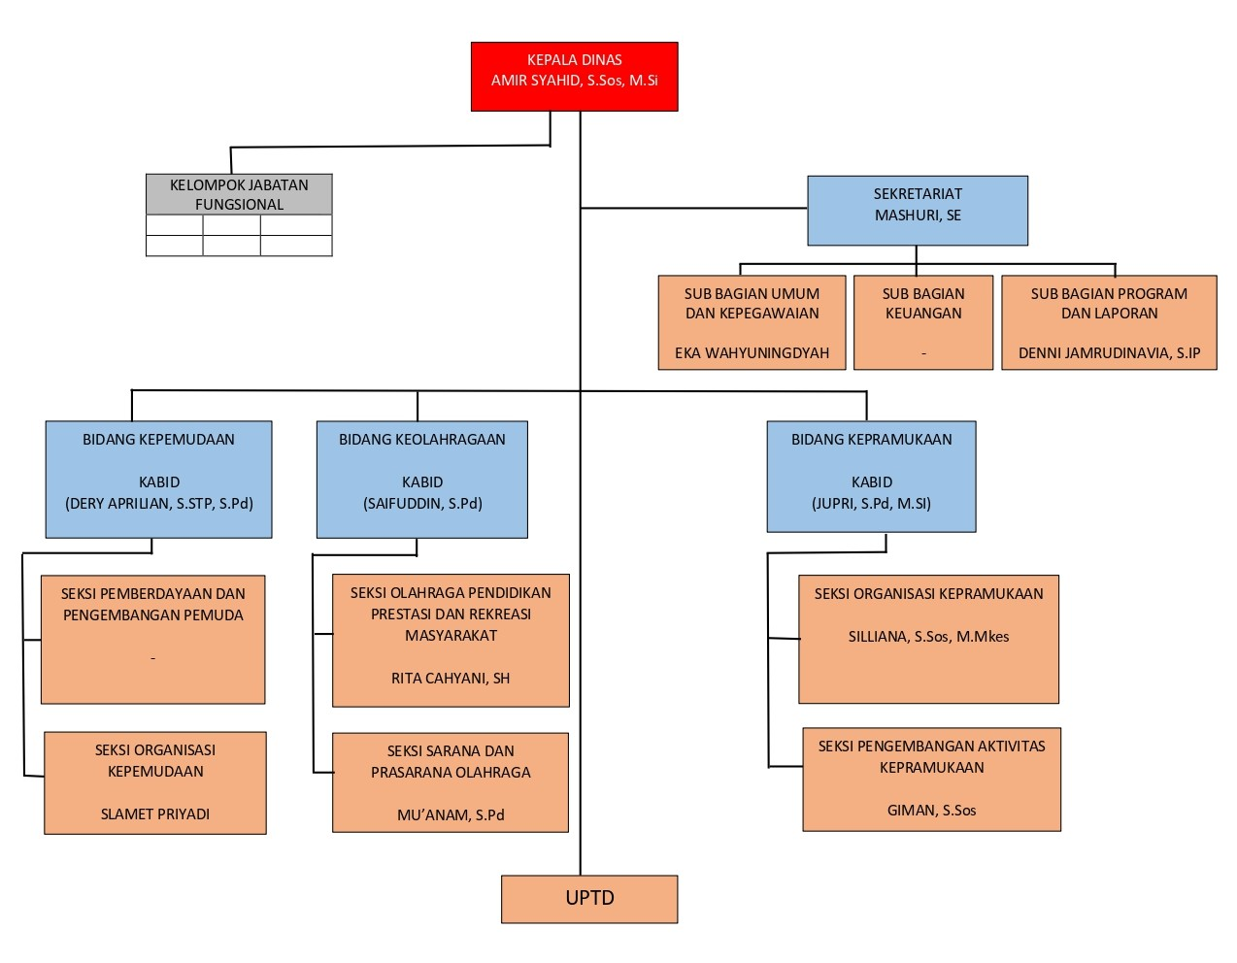

Sumber : Dinas Kepemudaan Dan Olahraga Kabupaten Bojonegoro

# **BAB III TINJAUAN PUSTAKA**

* 1. Pengertian Sistem Akuntansi

Menurut Warren, Reeve, Fees yang diterjemahkan oleh Aria Farahwati dalam bukunya Warren, Reeve, Fees Accounting (2005:234), Sistem akuntansi adalah metode dan prosedur untuk mengumpulkan, mengklarifikasikan, mengikhtisarkan, dan melaporkan informasi operasi dan keuangan sebuah dinas.

Sedangkan Sistem akuntansi menurut Mulyadi dalam bukunya Sistem Akuntansi, Sistem akuntansi adalah organisasi formulir, catatan, dan laporan yang dikoordinasi sedemikian rupa untuk menyediakan informasi keuangan yang memudahkan manajemen guna memudahkan pengelolaan dinas.

Dari definisi diatas dapat diambil kesimpulan bahwa sistem akuntansi dibuat untuk memberikan informasi keuangan yang dibutuhkan oleh manajemen sebuah dinas atau instansi pemerintah guna memudahkan pengelolaan dinas tersebut.

**Unsur-Unsur Sistem Akuntansi**

Fungsi utama sistem akuntansi adalah mendorong seoptimal mungkin agar sistem tersebut dapat menghasilkan berbagai informasi akuntansi yang terstruktur yaitu tepat waktu, relevan, dan dapat dipercaya. Unsur-unsur yang terdapat dalam suatu sistem akuntansi saling berkaitan satu sama lain, sehingga dapat dilakukan pengolahan data mulai dari awal transaksi sampai dengan pelaporan yang dapat dijadikan sebagai informasi akuntansi.

Dengan demikian, sistem akuntansi terdiri dari beberapa unsur, yaitu :

* + 1. Formulir

Formulir merupakan dokumen yang digunakan untuk merekam suatu transaksi keuangan dan catatan usaha yang digunakan sebagai dasar untuk menganalis dan mencatat transaksi termasuk didalam faktur, bukti penerimaan, potongan cek, dan dokumen-dokumen lain sejenisnya. Formulir dalam system akuntansi harus didesain sedemikian rupa

sehingga berfungsi sebagai perintah kepada para pelaksana yang terlibat untuk melaksanakan suatu pekerjaan guna menjaga keabsahan transaksi. Prinsip perencanaan formulir yang baik, yaitu sederhana, murah, mudah diisi, dan membuat informasi secara tepat dan ringkas.

Formulir dan catatan yang digunakan oleh Dinas Kepemudaan Dan Olahraga Kabupaten Bojonegoro sehubungan dengan pengawasan pengeluaran kas adalah :

* 1. Cek
  2. Voucher
  3. Faktur
  4. Surat Perintah Kerja (SPK)

Formulir dan catatan yang digunakan oleh Dinas Kepemudaan Dan Olahraga Kabupaten Bojonegoro sehubungan dengan dana kas kecil, yaitu :

* 1. Surat permohonan kas kecil
  2. Surat permintaan kas kecil
  3. Ikhtisar pengeluaran kas kecil
  4. Jurnal pengeluaran kas kecil

1. Jurnal (Buku Harian)

Junal adalah formulir khusus yang digunakan untuk mencatat secara kronologis transaksi-transaksi yang terjadi dalam dinas, merupakan nama perkiraan dan jumlah yang harus didebit maupun dikredit. Jurnal merupakan catatan akuntansi pertama yang digunakan untuk mencatat, mengklasifikasikan, dan meringkas data keuanagan dan data lainnya. Sumber informasi jurnal adalah formulir.

1. Buku Besar (*General Ledger*)

Buku besar adalah kumpulan dari perkiraan-perkiraan yang saling berhubungan dan yang merupakan suatu kesatuan tersendiri. Buku besar terdiri dari perkiraan. Tujuan Sistem Akuntansi Dalam mewujudkan sistem akuntansi yang baik, pada dasarnya harus mengetahui pembangun sistem akuntansi itu sendiri, sistem akuntansi erat hubungannya dengan

kerjasama manusia dengan sumber daya lainnya didalam suatu dinas untuk mewujudkan tujuan dinas. Tujuan sistem akuntansi merupakan suatu tujuan yang berdasarkan tujuan yang ingin dicapai oleh dinas. Dari setiap sistem akuntansi yang terdiri dari berbagai sistem mempunyai tujuan yang sama, sistem akuntansi sendiri dibuat oleh manajemen dalam mengelola dinasnya, maka dari itu untuk lebih jelasnya, tujuan sistem akuntansi dapat dikemukakan dibawah ini. Tujuan sistem akuntansi yang dikemukakan oleh Mulyadi dalam bukunya Sistem Akuntansi adalah :

Tujuan umum pengembangan sistem akuntansi mempunyai tujuan utama sebagai berikut :

* 1. Untuk menyediakan informasi bagi pengelolaan kegiatan usaha baru Pengertian Kas
  2. Untuk meningkatkan informasi yang dihasilkan oleh sistem yang sudah ada, baik mengenai mutu, ketepatan penyajian, maupun struktur informasinya
  3. Untuk memperbaiki pengendalian akuntansi dan pengecekkan intern, yaitu untuk memperbaiki tingkat keandalan (*reability*) informasi akuntansi, dan untuk menyediakan catatan lengkap mengenai pertanggungjawaban dan perlindungan kekayaan dinas
  4. Untuk mengurangi biaya klerikal dalam penyelenggaraan catatan akuntansi.

Dari uraian tujuan sistem akuntansi diatas, dapat disimpulkan bahwa sistem akuntansi merupakan faktor utama pendorong agar manajemen dinas dapat menghasilkan informasi akuntansi yang terstruktur dan mengandung arti.

1. Pengertian Kas

“Kas terdiri dari saldo kas (*cash on hand*) dan rekening giro. Arus masuk dan arus keluar kas atau setara kas disebut arus kas.” (IAI, 2004: 02). *Cash on hand* adalah saldo kas yang ada ditangan dinas (biasa disebut dengan Kas saja), sedangkan rekening giro adalah kas yang ada di Bank (disebut dengan Kas Bank atau Bank saja).

Kas menurut pengertian akuntansi adalah alat pertukaran yang dapat diterima untuk pelunasan utang dan dapat diterima sebagai suatu setoran ke bank dengan jumlah sebesar nominalnya, juga simpanan dalam bank atau tempat-tempat lainnya yang dapat diambil sewaktu waktu.

“Kas adalah suatu alat pertukaran dan juga digunakan sebagai ukuran dalam akuntansi." Lebih lanjut dikatakan bahwa "kas merupakan alat pertukaran yang dapat diterima untuk pelunasan utang dan dapat diterima sebagai setoran ke bank dalam jumlah sebesar nominalnya, juga simpanan dalam bank atau tempat-tempat lain yang dapat diambil sewaktu-waktu.”(Baridwan, 2010:3).

"Kas dalam arti sempit berarti uang. Di dalam akuntansi istilah kas

Mengandung pengertian yang luas karena meliputi juga uang kertas, uang logam, dan cek, pos wesel, simpanan di bank, dan segala sesuatu yang disamakan dengan uang." (Jusup, 2001: 10-11).

"Kas adalah uang tunai dan seluruh benda atau sumber lainnya (surat berharga) yang segera tersedia untuk memenuhi kewajiban" (Sarwoko,dkk, 2003: 119).

Berdasarkan banyaknya uraian tentang kas di atas yang dimaksud dengan sistem akuntansi kas adalah kesatuan yang melibatkan bagian-bagian, formulir-formulir, catatan-catatan, prosedur-prosedur, dan alat-alat yang saling berkaitan satu sama lain yang digunakan dinas untuk menangani penerimaan dan pengeluaran kas yang terjadi dalam dinas.

1. Pengawasan *Intern* Kas

Pengawasan *Intern* Kas merupakan alat pengawasan yang sangat membantu seorang pemimpin dinas dalam melaksanakan tugas sehingga mempunyai peran yang sangat penting bagi dinas. Sistem akuntansi penerimaan dan pengeluaran kas menjadi bagian dari *system* pengawasan *intern* kas.

Menurut Mulyadi (2008:163), pengertian pengawasan internal adalah : “Sistem pngendalian internal meliputi organisasi, metode, dan ukuran-ukuran yang dikoordinasikan untuk menjaga kekayaan organisasi, mendorong efisiensi dipatuhinya kebijaksanaan manajemen untuk mendorong tercapainya hal-hal tersebut diperlukan syarat-syarat tertentu yang merupakan unsur dari pengawasan itu sendiri, yang apabila syarat ini dipenuhi maka tujuan dinas dapat dicapai secara maksimal dengan menggunakan fasilits yanga ada secara efektif dan efisien.”

Jadi dapat disimpulkan bahwa pengawasan internal adalah : “Pengawasan internal meliputi organisasi serta semua metode ketentuan yang terkoordinir yang dianut dalam suatu dinas untuk melindangi harta milik dinas, mengecek kecermatan dan kehandalan dalam akuntansi, meningkatkan efisiensi usaha dan mendorong ditaatinya kebijakan manajemen yang telah digariskan. Karakteristik dasar dari suatu sistem pengendalian kas adalah :

* 1. Lingkungan pengendalian
  2. Penilaian resiko
  3. Prosedur pengendalian
  4. Pemantauan (*monotoring*)
  5. Informasi dalam komunikasi
  6. Pengawasan Penerimaan Kas

Dalam upaya mengusahakan adanya pengeluaran kas secara berhari-hari Dinas Kepemudaan Dan Olahraga Kabupaten Bojonegoro melakukan pengawasan antara kas masuk dan kas keluar. Adapun pengawasan *intern* yang dilakukan Dinas Kepemudaan Dan Olahraga Kabupaten Bojonegoro terhadap penerimaan kasnya yaitu dengan cara :

1. Semua penerimaan kas yang berhubungan dengan penerimaan APBN, APBD, dan bantuan luar negeri harus diterima oleh pemegang kas.
2. Setiap saldo uang kas diperiksa oleh pejabat yang berwenang.
3. Pada waktu tertentu dinas membuat rekonsiliasi bank untuk membandingkan antara saldo yang ada di dinas dengan saldo yang ada di bank.
4. Dinas hanya menyimpan sejumlah uang kas sehubungan dengan yang digunakan untuk kebutuhan sehari-hari dinas dengan jumlah yang kecil (*petty cash*), selebihnya disektor ke bank.
5. Pada waktu tutup kas, kebenaran buku kas, bukti-bukti pendukung, serta saldo kas yang ada akan diperiksa.
   1. Pengawasan Pengeluaran Kas

Pengawasan intern terhadap pengeluaran kas yang dilakukan oleh Dinas Kepemudaan Dan Olahraga Kabupaten Bojonegoro adalah sebagai berikut :

1. Seluruh bukti pengeluarankas bank ditandatangani oleh pemegang kas dan atasan langsung pemegang kas sebagai bukti bahwa pengeluaran kas diketahui dan disetujui oleh dinas.
2. Seluruh transaksi harus dicatat tepat waktu.
3. Melakukan cek silang oleh pemegang kas dan bidang keuangan untuk melihat apakah ada perbedaan dalam pencatatan.
4. Semua cek yang dibayar mempunyai nomor yang umumnya ditetapkan oleh bank.
5. Sistem Akuntansi Penerimaan Kas

Penerimaan kas adalah kas yang diterima dinas baik yang berupa uang tunai maupun surat-surat berharga yang mempunyai sifat dapat segera digunakan, yang berasal dari transaksi dinas maupun penjualan tunai, pelunasan piutang atau transaksi lainnya yang dapat menambah kas dinas.

Dokumen yang digunakan dalam Sistem Akuntansi Penerimaan Kas dari piutang adalah sebagai berikut:

* 1. surat pemberitahuan
  2. daftar surat pemberitahuan
  3. bukti setor bank
  4. kuitansi

Praktik yang sehat untuk sistem penerimaan kas piutang ini yaitu : hasil perhitungan kas harus direkam dalam berita acara penghitungan kas dan disetor penuh ke bank dengan segera,

* 1. para penagih dan kasir harus diasuransikan (*fidelity bond insurance*),
  2. kas dalam perjalanan (baik yang ada di tangan bagian kasa maupun di tangan penagih dinas) harus diasuransikan (*cash in safe* dan *cash in transit insurance*).

1. Sistem Akuntansi Pengeluaran Kas

Sistem Akuntansi Pengeluaran Kas adalah suatu proses, cara, perbuatan mengeluarkan alat pertukaran yang diterima untuk pelunasan utang dan dapat diterima sebagai suatu setoran ke bank dengan jumlah sebesar nominalnya, juga simpanan dalam bank atau tempat lainnya yang dapat diambil sewaktu-waktu. Sistem Akuntansi Pengeluaran Kas adalah organisasi formulir, catatan dan laporan yang dibuat untuk melaksanakan kegiatan pengeluaran baik dengan cek maupun dengan uang tunai untuk mempermudah dalam setiap pembiayaan pengelolaan dinas. Sistem akuntansi pengeluaran kas merupakan kesatuan yang melibatkan bagian-bagian, formulir-formulir, catatan-catatan, prosedur-prosedur dan alat-alat yang saling berkaitan satu sama lain yang digunakan dinas untuk menangani pengeluaran kas.

Secara garis besar pengeluaran kas dinas melalui dua sistem yaitu Sistem Akuntansi Pengeluaran Kas dengan cek dan Sistem Akuntansi Pengeluaran Kas dengan uang tunai melalui kas kecil.

* + 1. Sistem Akuntansi Pengeluaran Kas dengan Cek

Pengeluaran kas dalam dinas dilakukan dengan menggunakan cek untuk pengeluaran yang jumlahnya melebihi batas yang telah ditetapkan oleh dinas.

Menurut Mulyadi (2001:513), fungsi yang terkait dalam Sistem Akuntansi Pengeluaran Kas dengan cek yaitu:

* + 1. fungsi yang memerlukan pengeluaran kas,
    2. fungsi kas,
    3. fungsi akuntansi,
    4. fungsi pemeriksa *intern*.

Menurut Zaki Baridwan, fungsi yang terkait dalam Sistem Akuntansi Pengeluaran Kas dengan cek adalah :

* 1. fungsi yang memerlukan pengeluaran kas,
  2. fungsi pencatat utang,
  3. fungsi keuangan,
  4. fungsi akuntansi biaya,
  5. fungsi akuntansi umum,
  6. fungsi audit intern.

Menurut Mulyadi (2001:519), Sistem Otorisasi dan Prosedur Pencatatan dalam Sistem Akuntansi Pengeluaran Kas dengan cek yaitu :

* + 1. pengeluaran kas harus mendapat otorisasi dari pejabat yang berwewenang,
    2. pembukuan dan penutupan rekening bank harus mendapatkan persetujuan dari pejabat yang berwewenang,
    3. pencatatan dalam jurnal pengeluaran kas (atau dalam metode pencatatan tertentu dalam register cek) harus didasarkan atas bukti kas keluar yang telah mendapat otorisasi dari pejabat yang berwewenang dan yang dilampiri dengan dokumen pendukung yang lengkap,
    4. saldo kas yang ada di tangan harus dilindungi dari kemungkinan pencurian atau penggunaan yang tidak semestinya,
    5. dokumen dasar dan dokumen pendukung transaksi pengeluaran kas harus dibubuhi cap lunas oleh bagian kasa setelah transaksi pengeluaran kas dilakukan,
    6. penggunaan rekening koran bank, yang merupakan informasi dari pihak ketiga untuk mengecek ketelitian catatan kas oleh fungsi yang tidak terlibat dalam pencatatan dan penyimpangan kas,
    7. semua pengeluaran kas harus dilakukan dengan cek atas nama dinas penerimaan pembayaran atau dengan pemindah bukuan,
    8. jika pengeluaran kas hanya menyangkut jumlah yang kecil, pengeluaran ini dilakukan melalui dana kas kecil yang akuntansinya diselenggarakan dengan *imprest system*,
    9. secara periodik diadakan pencocokan jumlah fisik kas yang ada di tangan dengan jumlah kas menurut catatan,
    10. kas yang ada di tangan dan kas yang ada di perjalanan,
    11. kasir diasuransikan,
    12. kasir dilengkapi dengan alat-alat yang mencegah terjadinya pencurian terhadap kas yang ada di tangan,
    13. semua nomor cek harus dipertanggungjawabkan oleh bagian kasa.

Dokumen yang digunakan dalam Sistem Akuntansi Pengeluaran Kas dengan cek yaitu:

* 1. bukti kas keluar,
  2. cek,
  3. permintaan cek.

Catatan Akuntansi yang digunakan dalam Sistem Akuntansi Pengeluaran Kas dengan cek yaitu:

1. jurnal pengeluaran kas,
2. register cek.

Jaringan prosedur yang membentuk Sistem Akuntansi Pengeluaran Kas dengan cek yaitu:

1. sistem akuntansi pengeluaran kas dengan cek yang tidak memerlukan permintaan cek,
2. sistem akuntansi pengeluaran kas dengan cek yang memerlukan permintaan cek,
3. prosedur permintaan cek,
4. prosedur pembuatan bukti kas keluar,
5. prosedur pembayaran kas,
6. prosedur pencatatan pengeluaran kas.

Praktik yang sehat dalam Sistem Akuntansi Pengeluaran Kas dengan cek adalah :

* + 1. saldo kas yang ada di tangan harus dilindungi dari kemungkinan pencurian atau penggunaan yang tidak semestinya,
    2. dokumen dasar dan dokumen pendukung transaksi pengeluaran kas harus dibubuhi cap “lunas” oleh bagian kasa setelah transaksi pengeluaran kas dilakukan,
    3. penggunaan rekening koran bank (bank statement), yang merupakan informasi dari pihak ketiga, untuk mengecek ketelitian catatan kas oleh fungsi pemeriksa intern (*internal audit function*) yang merupakan fungsi yang tidak terlibat dalam pencatatan dan penyimpanan kas,
    4. semua pengeluaran kas harus dilakukan dengan cek atas nama dinas penerima pembayaran atau dengan pemindah bukuan,
    5. jika pengeluaran kas hanya menyangkut jumlah yang kecil, pengeluaran ini dilakukan Sistem Akuntansi Pengeluaran Kas melalui dana kas kecil, yang akuntansinya diselenggarakan dengan *imprest system*,
    6. secara periodik diadakan pencocokan jumlah fisik kas yang ada di tangan dengan jumlah kas menurut catatan akuntansi,
    7. kas yang ada di tangan (*cash in safe*) dan kas yang ada di perjalanan (*cash in transit*) diasuransikan dari kerugian,
    8. kasir diasuransikan (*fidelity bond insurance*),
    9. kasir dilengkapi dengan alat-alat yang mencegah terjadinya pencurian terhadap kas yang ada di tangan (misalnya mesin register kas, almari besi, dan strong room),
    10. semua nomor cek harus dipertanggungjawabkan oleh bagian kasa.

1. Sistem Akuntansi Pengeluaran Kas dengan Kas Kecil

Sistem Akuntansi Pengeluaran Kas dengan kas kecil adalah suatu sistem yang dirancang untuk pengeluaran-pengeluaran dinas yang kecil, sehingga pengeluaran-pengeluaran seperti ini tidak praktis atau tidak mungkin kalau menggunakan cek (Mas’ud Machfoedz, 1983:27). Menurut Samsul dan Mustofa (1987:341), dinas yang menerapkan dana kas kecil bentuk pembayarannya dibagi menjadi dua yaitu berupa *cheque* dan berupa uang kontan sedangkan cara mengenai jumlah kas kecil ada dua yaitu metode dana tetap dan metode dana fluktuasi.

Menurut Mulyadi (2001:534), fungsi yang terkait dalam Sistem Akuntansi Pengeluaran Kas dengan kas kecil yaitu:

* 1. fungsi kas,
  2. fungsi akuntansi,
  3. fungsi pemegang dana kas kecil,
  4. fungsi yang memerlukan pembayaran tunai,
  5. fungsi pemeriksa intern.

Dokumen yang digunakan dalam Sistem Akuntansi Pengeluaran Kas dengan kas kecil yaitu:

1. bukti kas keluar,
2. permintaan pengeluaran kas kecil,
3. bukti pengeluaran kas kecil,
4. permintaan pengisian kembali kas kecil.

Catatan akuntansi yang digunakan dalam Sistem Akuntansi Pengeluaran Kas dengan kas kecil yaitu:

1. jurnal pengeluaran kas. dalam sistem dana kas kecil,
2. register cek,
3. jurnal pengeluaran dana kas kecil.

# **BAB IV PEMBAHASAN**

1. Struktur organisasi unit kerja



1. Tugas Unit Kerja

Sekretariat

* 1. Sekretaris mempunyai tugas merencanakan, melaksanakan, mengoordinasikan dan mengendalikan kegiatan administrasi umum, kepegawaian, perlengkapan, penyusunan program dan laporan serta keuangan.
  2. Dalam rangka melaksanakan tugas sebagaimana dimaksud pada pasal 4 ayat (1), Sekretaris mempunyai fungsi:
     1. pengelolaan dan pelayanan administrasi umum;
     2. pengelolaan administrasi kepegawaian;
     3. pengelolaan administrasi keuangan;
     4. pengelolaan administrasi perlengkapan;
     5. pengelolaan urusan rumah tangga;
     6. pelaksanaan koordinasi penyusunan program, anggaran dan produk hukum daerah;
     7. pelaksanaan koordinasi penyelenggaraan tugas-tugas Bidang;
     8. pengelolaan kearsipan dinas;
     9. pelaksanaan monitoring dan evaluasi organisasi dan tata laksana; dan
     10. pelaksanaan fungsi lain yang diberikan oleh Kepala Dinas Kepemudaan dan Olahraga terkait dengan tugas dan fungsinya.

1. Sub Bagian Umum dan Kepegawaian mempunyai tugas:
   1. melaksanakan pengelolaan urusan perlengkapan dan rumah tangga;
   2. melaksanakan pengelolaan urusan tata usaha surat menyurat dan kearsipan;
   3. melaksanakan pengelolaan tata usaha kepegawaian yang meliputi pengumpulan data pegawai, buku induk pegawai, mutasi, pengangkatan, kenaikan pangkat, pembinaan karir dan pensiun pegawai;
   4. melaksanakan penyusunan bahan informasi dan perencanaan pegawai;
   5. melaksanakan penyusunan administrasi serta evaluasi kepegawaian;
   6. menyelenggarakan usaha peningkatan mutu pengetahuan dan disiplin pegawai; dan
   7. melaksanakan tugas lain yang diberikan oleh Sekretaris terkait dengan tugas dan fungsinya.
2. Sub Bagian Keuangan mempunyai tugas:
   1. melaksanakan penghimpunan dan pengolahan bahan-bahan untuk menyusun anggaran;
   2. menyiapkan bahan penyusunan rancangan anggaran pendapatan dan belanja daerah;
   3. melaksanakan pengelolaan tata usaha keuangan dan pembukuan realisasi anggaran pendapatan dan belanja;
   4. melaksanakan perhitungan anggaran dan verifikasi;
   5. menyelenggarakan tata usaha pembayaran gaji pegawai;
   6. mengelola keuangan pada belanja perjalanan dinas, alat tulis kantor serta makanan dan minuman;
   7. melaksanakan evaluasi dan menyusun laporan di bidang keuangan; dan
   8. melaksanakan tugas lain yang diberikan oleh Sekretaris terkait dengan tugas dan fungsinya.
3. Sub Bagian Program dan Laporan mempunyai tugas:
   1. melaksanakan pengumpulan dan pengadaan sistematisasi data untuk bahan penyusunan program;
   2. melaksanakan tugas pengumpulan dan penyajian data statistik;
   3. menyiapkan bahan perumusan dan pelaksanaan penyusunan rencana program;
   4. menyiapkan bahan pengelolaan, inventarisasi, pengkajian, dan analisis pelaporan;
   5. melaksanakan inventarisasi hasil pengawasan dan tindak lanjut hasil pengawasan;
   6. menyiapkan bahan penyelenggaraan kerjasama pengawasan;
   7. melaksanakan analisis dan evaluasi serta pengendalian pelaksanaan program dan kegiatan;
   8. melaksanakan penghimpunan dan pengadaan sistematisasi data dan menyusun dokumentasi peraturan perundang-undangan dan hasil pembangunan;
   9. melaksanakan penyiapan bahan pembinaan organisasi dan tata laksana; dan
   10. melaksanakan tugas lain yang diberikan oleh Sekretaris terkait dengan tugas dan fungsinya.

Bidang Kepemudaan

* 1. Bidang Kepemudaan, mempunyai tugas merencanakan, melaksanakan dan mengoordinasikan kegiatan di lingkup bidang kepemudaan.
  2. Dalam rangka melaksanakan tugas sebagaimana dimaksud pada ayat (1), Bidang Kepemudaan mempunyai fungsi:
     1. penyusunan rumusan rencana kegiatan pemberdayaan aktifitas pemuda;
     2. penyusunan rencana kegiatan pengembangan dan pemberdayaan organisasi kemasyarakatan pemuda, organisasi jalur pendidikan dan organisasi jalur bakat dan minat;
     3. penyusunan pedoman, petunjuk teknis pemberdayaan kepemimpinan dan kepeloporan, wawasan dan kreatifitas serta kewirausahaan pemuda;
     4. penyusunan pedoman standar pelaksanaan urusan pemerintahan di bidang kepemudaan;
     5. pelaksanaan pemberdayaan kepemimpinan dan kepeloporan pemuda;
     6. pelaksanaan fasilitasi kegiatan pemberdayaan aktifitas pemuda;
     7. pelaksanaan koordinasi dalam rangka pemberdayaan kepemimpinan dan kepeloporan, wawasan dan kreatifitas serta kewirausahaan pemuda;
     8. pelaksanaan fasilitasi pengembangan organisasi kepemudaan; dan
     9. pelaksanaan fungsi lain yang diberikan oleh Kepala Dinas Kepemudaan dan Olahraga terkait dengan tugas dan fungsinya.

1. Seksi Pembinaan dan Pengembangan Pemuda mempunyai tugas:
   1. menyiapkan bahan penyusunan rencana kegiatan pengembangan kreatifitas, kaderisasi kepemimpinan dan kepeloporan pemuda;
   2. menyiapkan bahan fasilitasi kegiatan pengembangan kepemimpinan dan kepeloporan pemuda;
   3. menyiapkan bahan penyusunan hasil kegiatan kepemimpinan dan kepeloporan pemuda;
   4. menyiapkan bahan pelaksanaan fasilitasi kegiatan kelembagaan dan pembudayaan kewirausahaan pemuda;
   5. menyiapkan bahan pelaksanaan peningkatan kepedulian potensi anak dan remaja;
   6. menyiapkan bahan pelaksanaan pemilihan pemuda pelopor;
   7. menyiapkan bahan rumusan rencana pembentukan sentra wirausaha;
   8. menyiapkan bahan rumusan hasil kegiatan kelembagaan kewirausahaan,pembudayaan kewirausahaan pemuda; dan
   9. melaksanakan tugas lain yang diberikan oleh Kepala Bidang Kepemudaan terkait dengan tugas dan fungsinya.
2. Seksi Pemberdayaan Pemuda mempunyai tugas:
   1. menyiapkan rumusan rencana kegiatan pemberdayaan aktifitas pemuda;
   2. menyiapkan pedoman, petunjuk teknis pemberdayaan kepemimpinan dan kepeloporan pemuda;
   3. menyiapkan bahan rencana fasilitasi aksi bhakti sosial kepemudaan;
   4. menyiapkan bahan pembinaan peningkatkan keimanan dan ketaqwaan (IMTAQ) kepemudaan;
   5. menyiapkan bahan rumusan peningkatkan ilmu pengetahuan dan teknologi (IPTEK) kepemudaan;
   6. menyiapkan kegiatan penyuluhan pencegahan penggunaan narkoba dikalangan generasi pemuda;
   7. menyiapkan bahan lomba kreasi dan karya tulis ilmiah di kalangan pemuda;
   8. menyiapkan bahan perumusan kebijakan pembinaan dan pengendalian teknis program kelembagaan pemuda, dan peningkatan sumberdaya; dan
   9. melaksanakan tugas lain yang diberikan oleh Kepala Bidang Kepemudaan terkait dengan tugas dan fungsinya.
3. Seksi Organisasi Kepemudaan mempunyai tugas:
   1. menyiapkan bahan penyusunan rencana kegiatan pengembangan potensi organisasi kemasyarakatan pemuda;
   2. menyiapkan bahan penyusunan koordinasi, fasilitasi kegiatan organisasi kemasyarakatan pemuda;
   3. menyiapkan bahan penyelenggaraan kegiatan pengembangan potensi organisasi pendidikan dan kemasyarakatan pemuda;
   4. menyiapkan bahan peningkatan kemampuan manajerial pengurus organisasi;
   5. menyiapkan bahan penyelenggaraan kegiatan pengembangan potensi organisasi jalur minat dan bakat bagi remaja dan pemuda; dan
   6. melaksanakan tugas lain yang diberikan oleh Kepala Bidang Kepemudaan terkait dengan tugas dan fungsinya.

Bidang Keolahragaan

1. Bidang Keolahragaan, mempunyai tugas merencanakan, melaksanakan dan mengoordinasikan kegiatan di lingkup bidang keolahragaan.
2. Dalam rangka melaksanakan tugas sebagaimana dimaksud pada ayat (1), Bidang Keolahragaan, mempunyai fungsi:
   1. penyusunan rencana kegiatan pemberdayaan olahraga pendidikan, rekreasi masyarakat;
   2. penyusunan pedoman pemberdayaan olahraga prestasi;
   3. penyusunan rumusan dalam meningkatkan kemampuan manajerial pengelola organisasi olahraga;
   4. penyusunan pedoman penggunaan dan pemeliharaan sarana dan prasarana olahraga;
   5. penyusunan rumusan pembinaan peningkatan olahraga prestasi;
   6. pelaksanaan fasilitasi pendidikan dan pelatihan keolahragaan;
   7. pelaksanaan peningkatan kemampuan manajerial pengelola, pelatih, dan guru olahraga khusus;
   8. pelaksanaan fasilitasi perberdayaan olahraga prestasi, olahraga rekreasi lintas Kabupaten/Kota;
   9. penyusunan pedoman penganugerahan, penghargaan dan kesejahteraan pelaku olahraga;
   10. penyusunan rumusan pembangunan dan peningkatan sarana dan prasarana olahraga;
   11. penyiapan bahan penilaian kwalitas penyedia sarana prasarana keolahragaan;
   12. penyusunan rumusan pembangunan dan pengembangan industri olahraga;
   13. pengawasan terhadap pemenuhan dan penggunaan sarana olahraga;
   14. pelaksanaan pengembangan manajemen olahraga;
   15. pelaksanaan monitoring dan evaluasi olahraga pendidikan, rekreasi dan masyarakat serta sarana prasarana olahraga; dan
   16. pelaksanaan fungsi lain yang diberikan oleh Dinas Kepemudaan dan Olahraga terkait dengan tugas dan fungsinya.
3. Seksi Olahraga Pendidikan, Rekreasi dan Masyarakat mempunyai tugas:
   1. menyiapkan bahan penyusunan rencana kegiatan pembinaan dan pengembangan olahraga pendidikan, dan olahraga rekreasi masyarakat;
   2. menyiapkan bahan pelaksanaan pendataan, penggalian dan pelestarian olahraga tradisional di masyarakat;
   3. menyiapkan bahan peningkatan kemampuan manajer manajerial pengelola, pelatih, dan guru olahraga;
   4. menyiapkan bahan pelaksanaan pengikutsertaan festival olahraga tradisional di tingkat daerah dan nasional;
   5. menyiapkan bahan rumusan pengembangan sentra-sentra pembinaan olahraga massal dan tradisional;
   6. menyiapkan bahan pelaksanaan pendataan perkumpulan olahraga pendidikan dan masyarakat;
   7. menyiapkan bahan pelaksanaan monitoring dan evaluasi program pengembangan olahraga tradisional;
   8. meningkatkan kesegaran jasmani dan rekreasi;
   9. mengembangkan olahraga rekreasi/masyarakat, lanjut usia termasuk penyandang cacat;dan
   10. melaksanakan sebagian tugas lain yang diberikan oleh Kepala Bidang Keolahragaan terkait dengan tugas dan fungsinya.
4. Seksi Olahraga Prestasi mempunyai tugas:
   1. menyiapkan bahan penyusunan rencana kegiatan pembibitan atlet olahraga prestasi yang berbasis ilmu pengetahuan dan teknologi;
   2. menyiapkan bahan pelaksanaan kegiatan pembibitan atlet olahraga prestasi;
   3. menyiapkan bahan rumusandalam membentuk dan mengembangkan sentra pembibitan atlet olahraga prestasi;
   4. menyiapkan kerjasama lintas sektoral dan induk organisasi olahraga;
   5. menyiapkan bahan pelaksanaan dan pengembangan jenis-jenis kejuaraan olahraga di tingkat daerah;
   6. menyiapkan bahan pelaksanaan kegiatan perumusan latihan sesuai jadwal kejuaraan;
   7. menyiapkan bahan rumusan kegiatan identifikasi dan pengembangan olahraga unggulan daerah;
   8. menyiapkan bahan rumusan pembibitan dan pembinaan olahraga berbakat;
   9. melaksanaan pembinaan cabang olahraga prestasi;
   10. menyiapkan bahan penyelenggaraan kompetisi olahraga;
   11. menyiapkan bahan rumusan penghargaan bagi insan olahraga yang berdedikasi dan berprestasi;
   12. mengembangkan dan memanfaatkan IPTEK olahraga sebagai pendorong peningkatan prestasi olahraga;
   13. meningkatkan jaminan kesejahteraan bagi masa depan atlet, pelatih, dan teknisi olahraga;
   14. meningkatkan jumlah dan kualitas serta kompetensi pelatih, peneliti, praktisi, dan teknisi olahraga;
   15. meningkatkan manajemen organisasi olahraga tingkat perkumpulan di tingkat kabupaten;
   16. melaksanakan kerjasama peningkatan olahragawan berbakat dan berprestasi dengan lembaga/instansi lainnya; dan
   17. melaksanakan tugas lain yang diberikan oleh Kepala Bidang Keolahragaan terkait dengan tugas dan fungsinya.
5. Seksi Sarana dan Prasarana mempunyai tugas:
   1. menyiapkan bahan penyusunan rencana teknis sarana dan prasarana keolahragaan;
   2. menyiapkan pedoman penggunaan sarana dan prasarana, peralatan olahraga lain milik pemerintah daerah;
   3. menyiapkan rumusan penyusunan *Standart Operational Procedure* (SOP) pemanfaatan sarana dan prasarana olahraga;
   4. menyiapkan bahan rumusan kerjasama kemitraan antara pemerintah dan masyarakat untuk membangun sarana dan prasarana olahraga;
   5. meningkatkan pembangunan sarana dan prasarana olahraga;
   6. menyiapkan panduan pengelolaan, perawatan sarana prasarana keolahragaan, kepemudaan dan kepramukaan;
   7. menyiapkan bahan pemantauan dan mengevaluasi pembangunan sarana dan prasarana olahraga;
   8. menyiapkan bahan rumusan pengembangan dan memanfaatkan IPTEK dalam mengembangkan sarana dan prasarana olahraga;
   9. meningkatkan peran dunia usaha dalam pengembangan sarana dan prasarana olahraga;
   10. menyiapkan panduan pemeliharaan rutin/berkala sarana dan prasarana olahraga;
   11. menyiapkan pengelolaan dan mendayagunakan sarana dan prasarana olahraga; dan
   12. melaksanakan tugas lain yang diberikan oleh Kepala Bidang Keolahragaanterkait dengan tugas dan fungsinya.

Bidang Kepramukaan

1. Bidang Kepramukaan, mempunyai tugas merencanakan, melaksanakan dan mengoordinasikan kegiatan di lingkup bidang kepramukaan.
2. Dalam rangka melaksanakan tugas sebagaimana dimaksud pada ayat (1), Bidang Kepramukaan, mempunyai fungsi:
   * 1. penyusunan rumusan rencana kebijakan di Bidang pembinaan gerakan kepramukaan;
     2. penyusunan standar, norma, pedoman, kriteria dan prosedur pembinaan Kepramukaan;
     3. penyusunan pedoman pelaksanaan bimbingan teknis, supervisi dan evaluasi terhadap kegiatan kepramukaan;
     4. perumusan kebijakan dan pelaksanaan Pendidikan dan Pelatihan Kepramukaan;
     5. penyiapan dan perumusan standar, kriteria, pedoman, prosedur pembinaan kualifikasi, kompetensi pembina kepramukaan;
     6. penyiapan pelaksanaan bimbingan teknis, kegiatan kepramukaan;
     7. penyusunan bahan koordinasi dan kerja sama dengan instansi teknis dalam pelaksanaan pendidikan dan pelatihan, pengembangan kepramukaan; dan
     8. pelaksanaan fungsi lain yang diberikan oleh Kepala Dinas Kepemudaan dan Olahraga terkait dengan tugas dan fungsinya.
3. Seksi Organisasi dan Kelembagaan mempunyai tugas :
   1. menyiapkan bahan penyusunan rencana kegiatan kepramukaan;
   2. menyiapkan bahan kebijakan, pedoman, standarisasi, koordinasi gerakan kepramukaan;
   3. menyiapkan bahan rumusan pengaturan, pembinaan, pengembangan, dan pelaksanaan kegiatan kepramukaan;
   4. menyiapkan bahan program dan kegiatan pembinaan gerakan kepramukaan;
   5. menyiapkan bahan pembinaan keorganisasian gerakan pramuka;
   6. menyiapkan bahan *monitoring* dan evaluasi kegiatan gerakan kepramukaan;dan
   7. melaksanakan tugas lain yang diberikan oleh Kepala Bidang Kepramukaan terkait dengan tugas dan fungsinya.
4. Seksi Pengembangan Aktifitas Kepramukaan mempunyai tugas:
5. menyiapkan bahan perumusan rencana kegiatan;
6. menyiapkan bahan perumusan kebijakan program aktifitas Kepramukaan;
7. menyusun norma, standar, prosedur, dan kriteria, pemberian bimbingan teknis kegiatan gerakan kepramukaan;
8. menyiapkan bahan supervisi serta pemantauan, dan analisis terhadap aktifitas gerakan kepramukaan;
9. meningkatkan aktifitas dan kerjasama dengan organisasi kepramukaan;
10. melaksanakan evaluasi dan pelaporan pelaksanaan kebijakan kurikulum pendidikan gerakan pramuka
11. melaksanakan tugas lain yang diberikan oleh Kepala Bidang Kepramukaan tekait dengan tugas dan fungsinya.
12. Seksi Pendidikan dan Pelatihan Kepramukaan mempunyai tugas:
13. menyiapkan bahan penyusunan rencana kegiatan;
14. menyiapkan bahan perumusan kebijakan diklat peningkatan sumberdaya manusia;
15. menyiapkan bahan kegiatan pelatihan-pelatihan gerakan pramuka;
16. menyiapkan panduan bimbingan teknis dan supervisi pembinaan gerakan pramuka;
17. melaksanakan monitoring dan evaluasi kegiatan gerakan pramuka; dan
18. melaksanakan tugas lain yang diberikan oleh Kepala Bidang Kepramukaan terkait dengan tugas dan fungsinya.
19. Contoh Tanda Terima Pengeluaran Kas

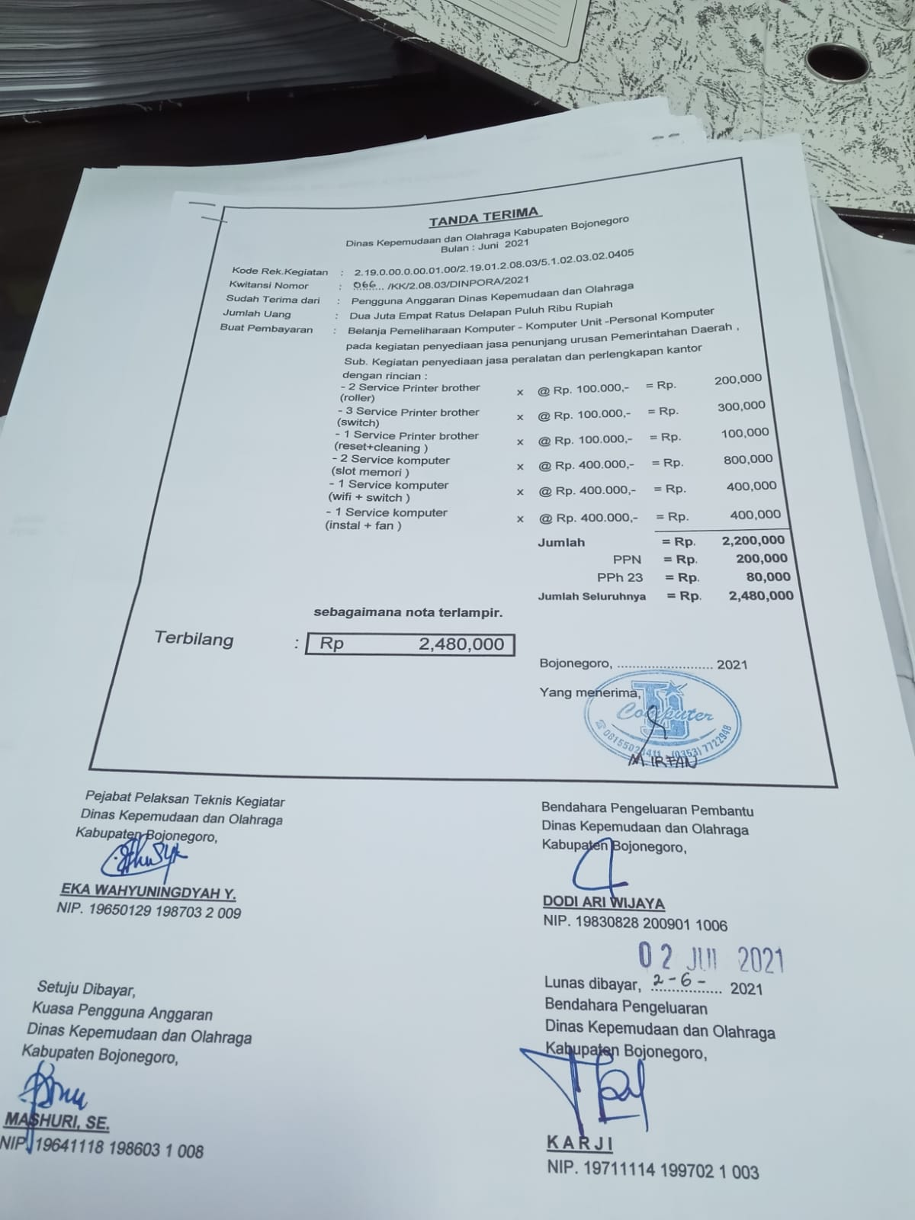

1. Tugas Khusus

Yaitu dengan menginput data dan mencocokkan sesuai yang sudah ada didalam arsip Dinas Kepemudaan Dan Olahraga Kabupaten Bojonegoro pada bulan September.







1. Jadwal Magang

|  |  |  |  |  |
| --- | --- | --- | --- | --- |
| **Kegiatan** | **Minggu Ke-** | | | |
| **1** | **2** | **3** | **4** |
| 1. Pengenalan instansi dan studi literatur |  |  |  |  |
| 1. Observasi dan pengumpulan data |  |  |  |  |
| 1. Pelaksanaan tugas |  |  |  |  |
| 1. Konsultasi ke dosen pembimbing |  |  |  |  |
| 1. Pengumpulan hasil dan penulisan laporan |  |  |  |  |

# **BAB V PENUTUP**

1. Kesimpulan

Berdasarkan yang diperoleh di tempat kerja praktik, Mahasiswa mempelajari banyak hal diantaranya :

1. Melatih tanggung jawab dan disiplin dalam pengolahan informasi dan manajemen waktu dalam menjalankan tugas yang diberikan
2. Mengetahui prosedur dalam hal pengeluaran kas di Dinas Kepemudaan Dan Olahraga Kabupaten Bojonegoro
3. Mengetahui kegiatan yang dilakukan pada bagian kesekretariatan dan bendahara
4. Saran
5. Mahasiswa sebaiknya mencari informasi telebih dahulu tempat kerja praktik yang sesuai dengan Pendidikan yang ditempuhnya
6. Mahasiswa sebaiknya mencari tempat kerja praktik sesuai jurusan masing-masing agar lebih mendalami ilmu yang didapatkan
7. Bagi pihak kampus sebaiknya memiliki daftar tempat kerja praktik yang menerima mahasiswa pada waktu pandemi dan dapat dijadikan referensi tempat kerja praktik bagi mahasiswa

# **LAMPIRAN 1 : Realisasi Penyerapan Anggaran Tahun 2021**

DINPORA GU 3









# **LAMPIRAN 2 : Surat Keterangan Diterima Tempat Kerja Praktik**

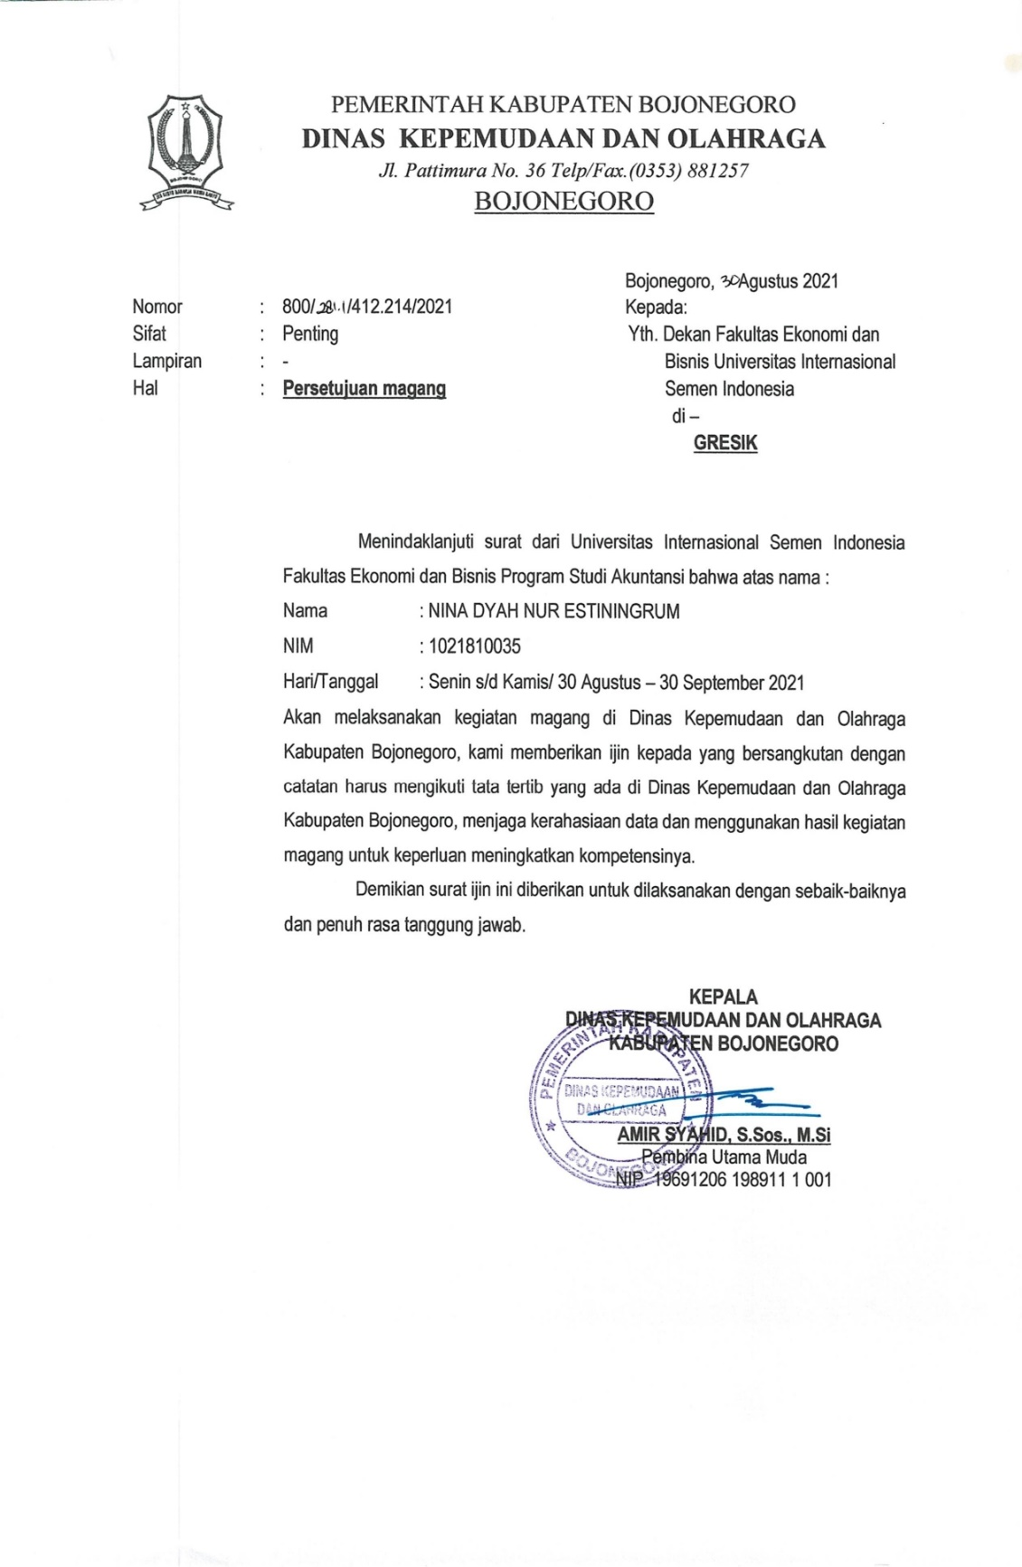

# **LAMPIRAN 3 : Surat Keterangan Selesai Kerja Praktik**

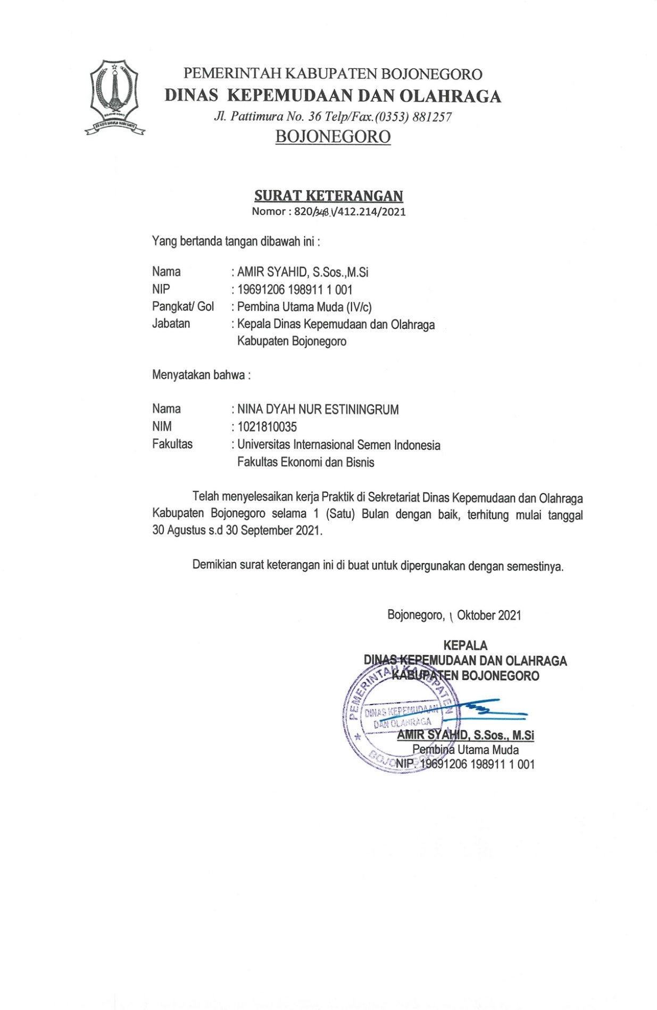

# **LAMPIRAN 4 : Lembar Kehadiran Kerja Praktik**

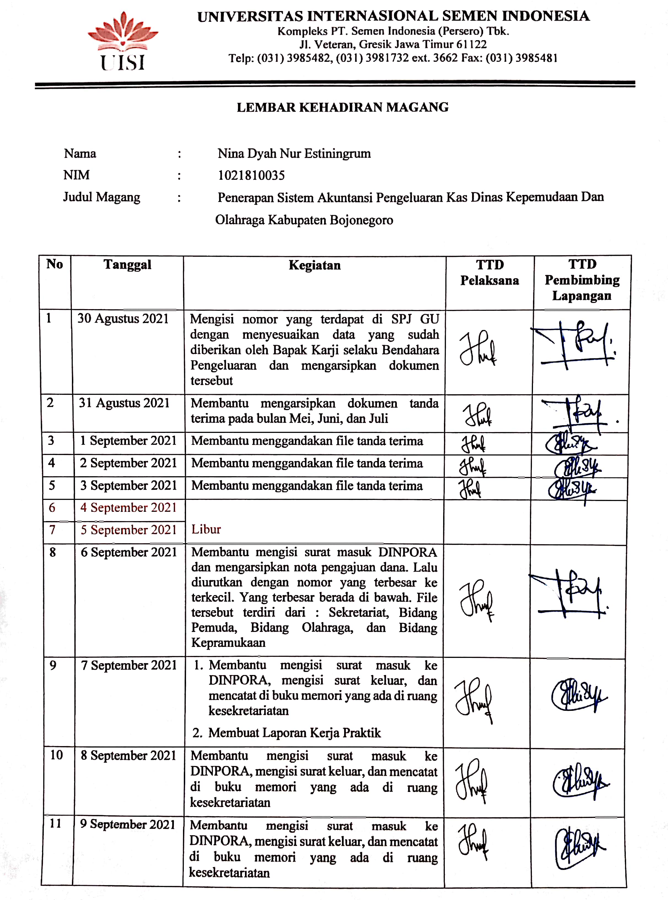

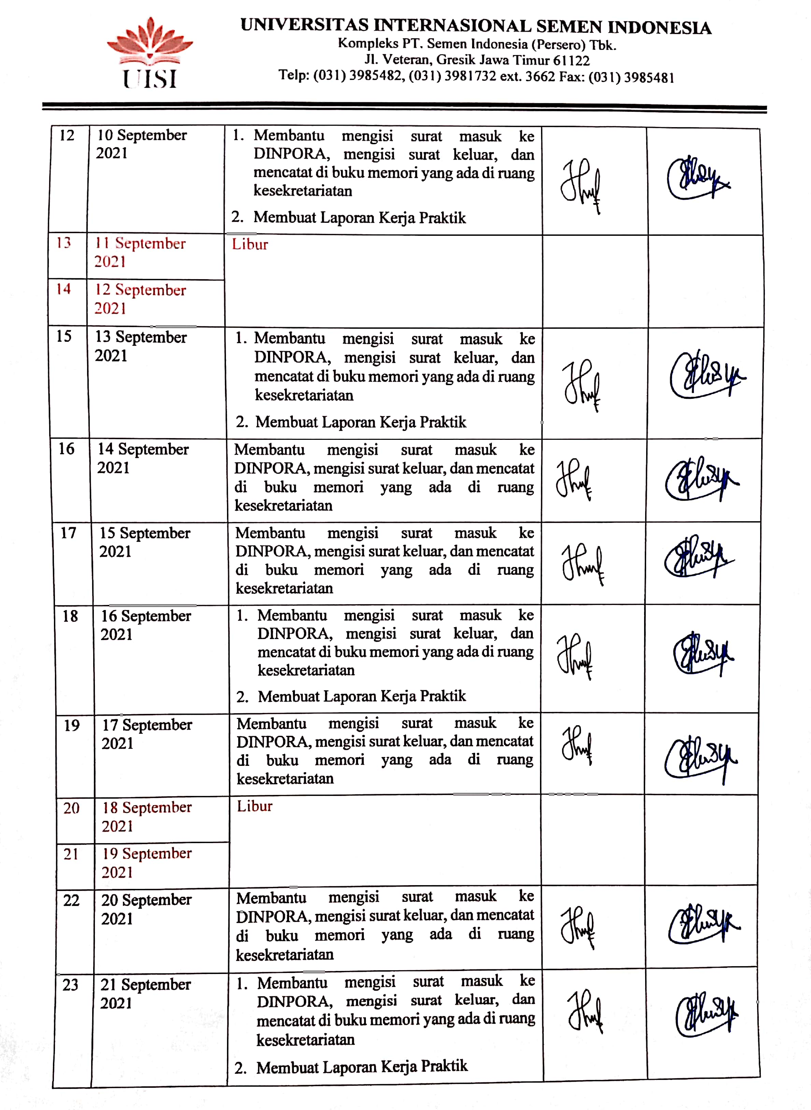

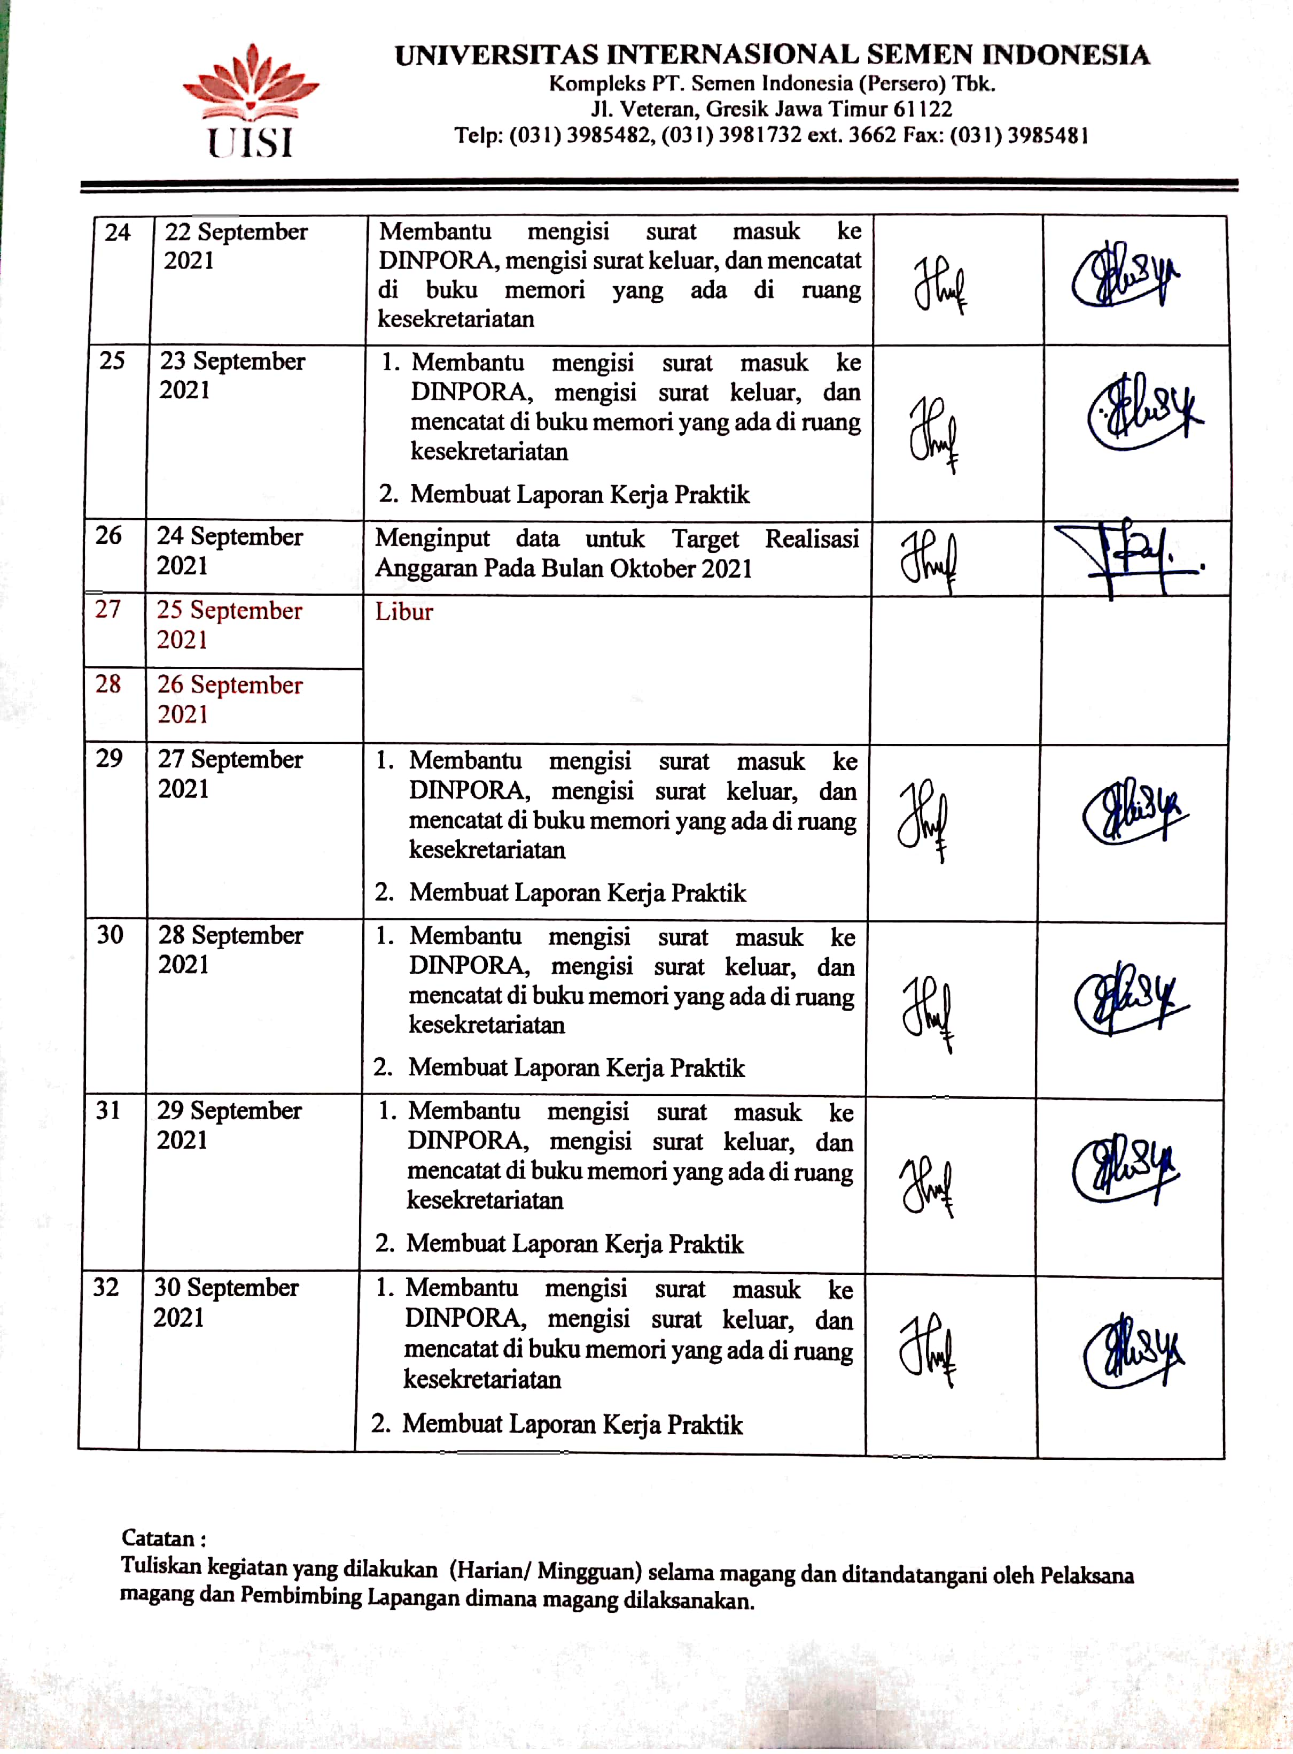

# **LAMPIRAN 5 : Penilaian Kerja Praktik**

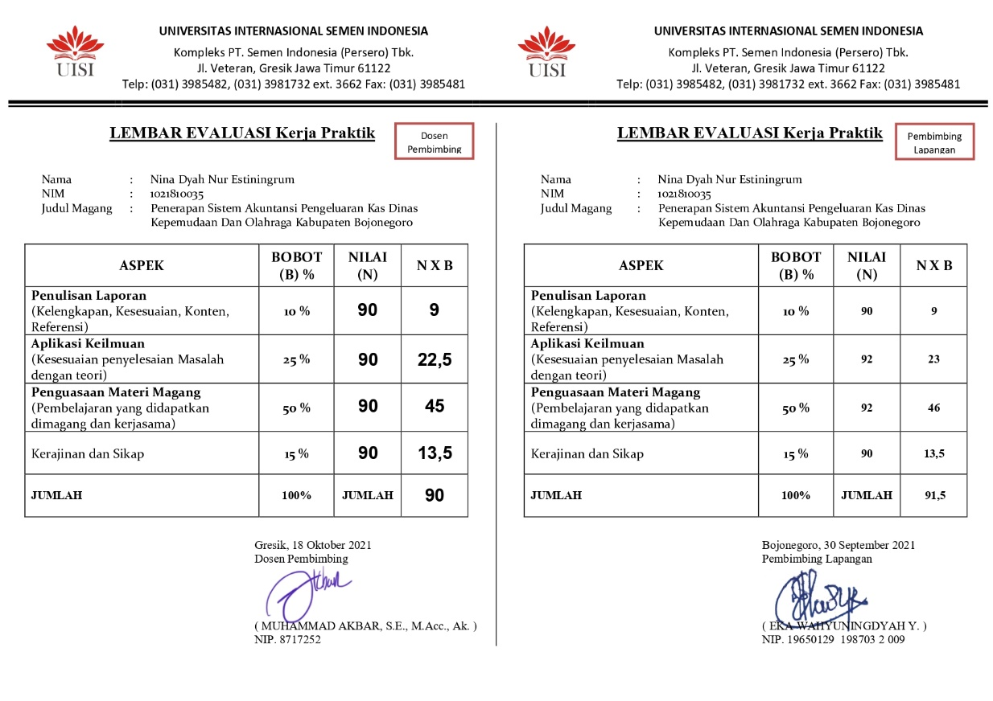

# **LAMPIRAN 6 : Dokumentasi Penutupan Magang**

